**新宝定制功能设计文档**

**一、版本记录**

|  |  |  |  |
| --- | --- | --- | --- |
| **版本信息** |  |  |  |
| 版本号 | 版本描述 | 日期 | 变更人 |
| V1.0 | 文档创建 | 2024/6/25 | 张腾 |
|  |  |  |  |
|  |  |  |  |

**注：最新一个版本的变更内容需要高亮标注，且原逻辑通过增加删除线的方式保留，方便追溯**

**二、需求场景**

**1、客户原始诉求**

在客户协同平台中，使用新宝协同平台的数据库，开发一张看板。

1.提供定制看板链接给到客户即可，不需要做内嵌。

2.看板需求：将多个业务模块数据根据“供应商”和“采购订单号”汇总到一张看板中，查询各业务模块数据进度。

3.四张看板，一张主表，三张分表，分表通过主表点击数据进行跳转展示(携带点击字段的过滤条件)。

4.支持看板数据导出，且分表支持选择导出，导出时，需要根据当前筛选条件导出数据。

5.因报表是私有化部署，只能在堡垒机或远程打开。

6.客户同意在数据库将数据导出，在开发环境开发测试数据。

**2、当前的业务流程**

**三、详细功能设计**

**3.1系统登录方式**

新宝软件：https://scp.donlim.com/login 账/密feixiang/Fei!Xiang@

堡垒机：https://dlj.donlim.com 账/密：SS008/qazWSX.123

堡垒机操作说明

1

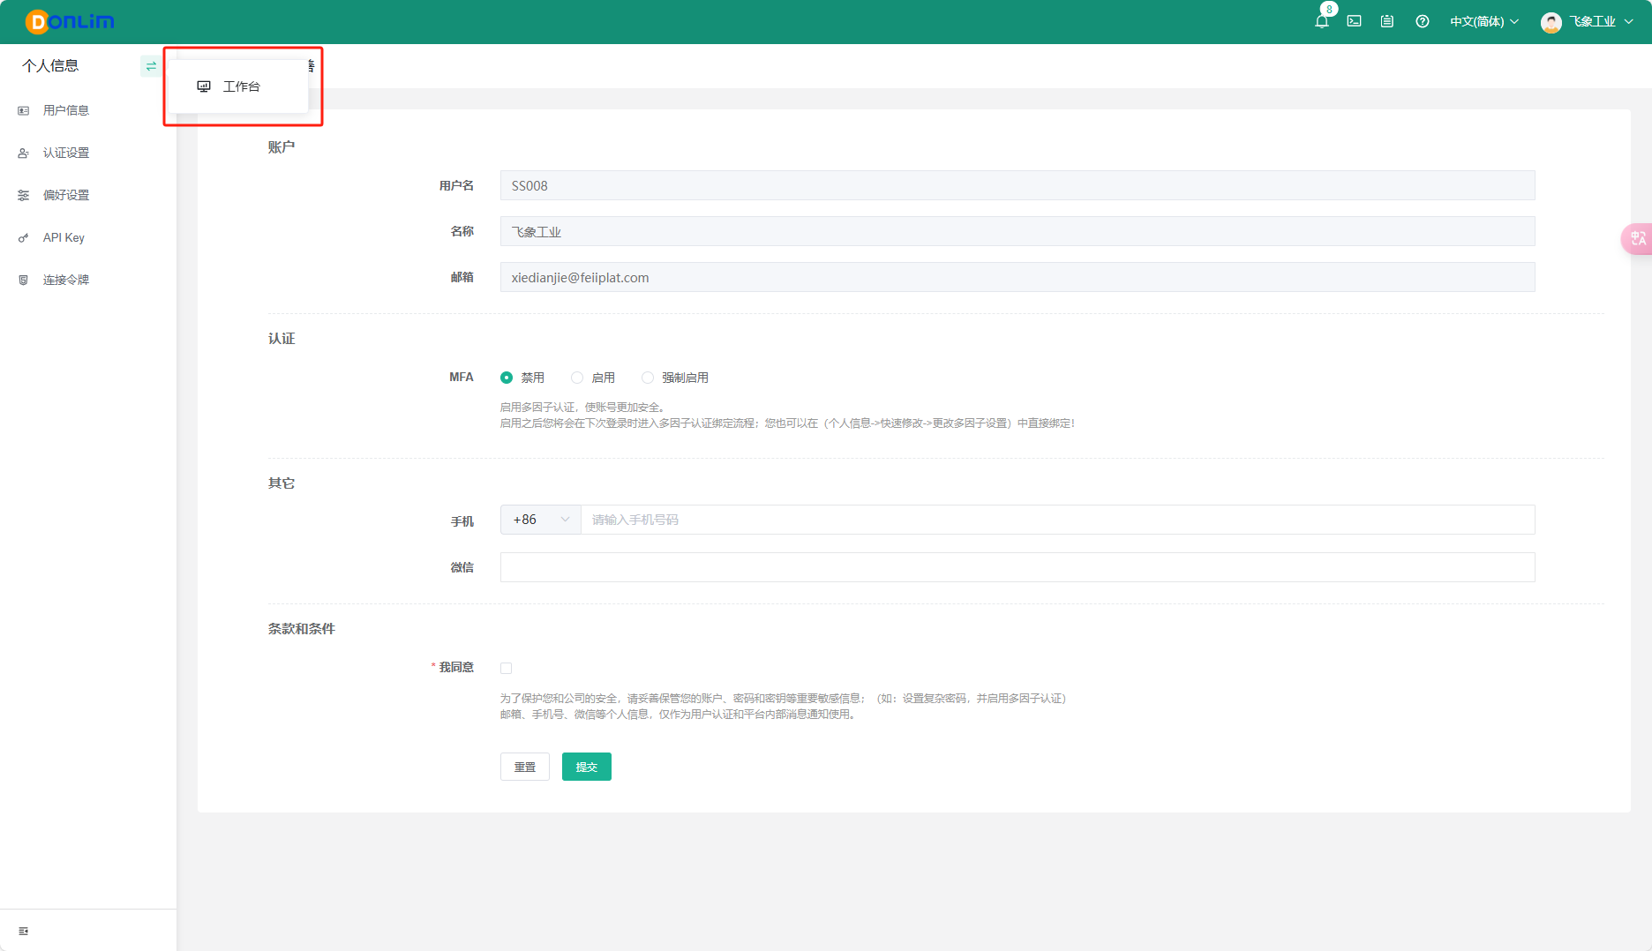

2

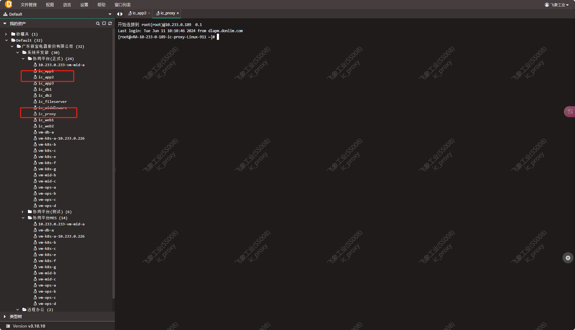

3

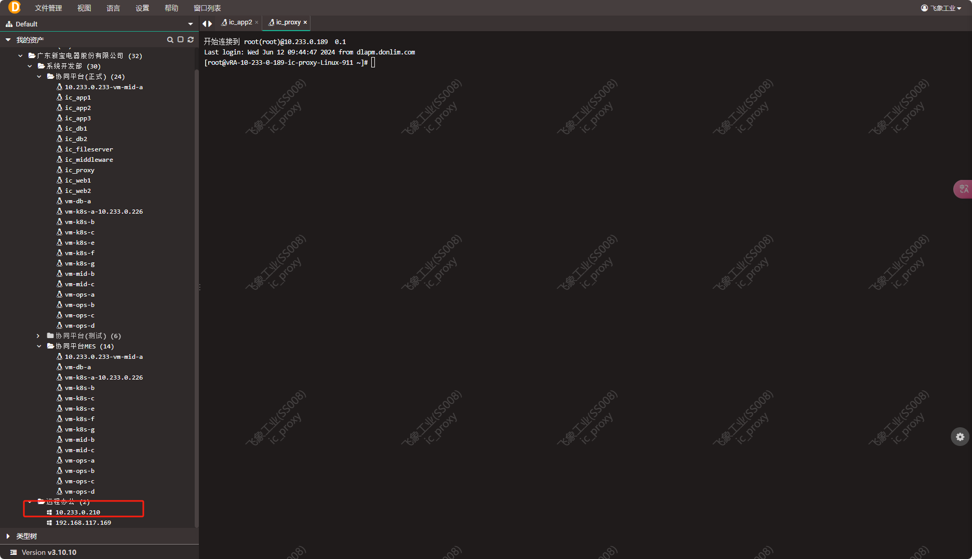

4.选择SCP表，查表查字段

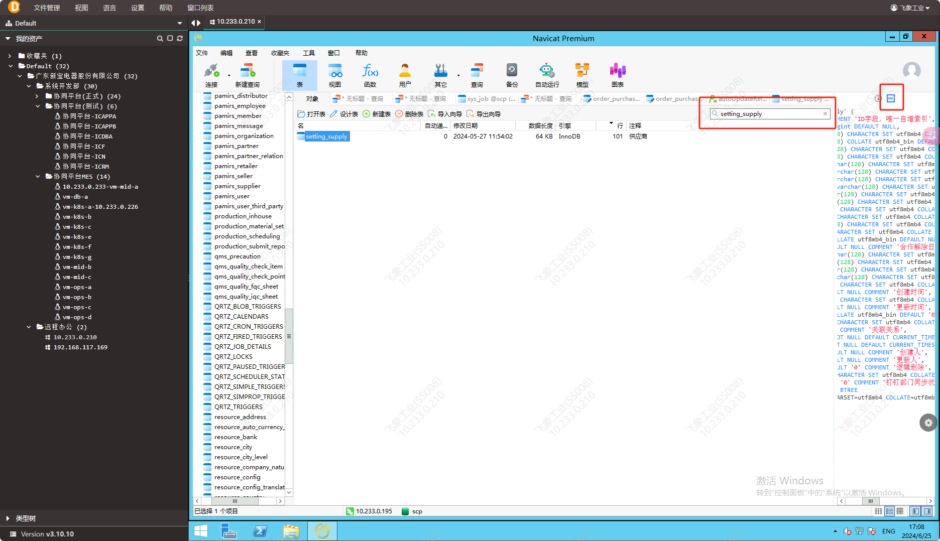

1.外网可不可以直接连数据库。

4.数据库服务，支持穿透

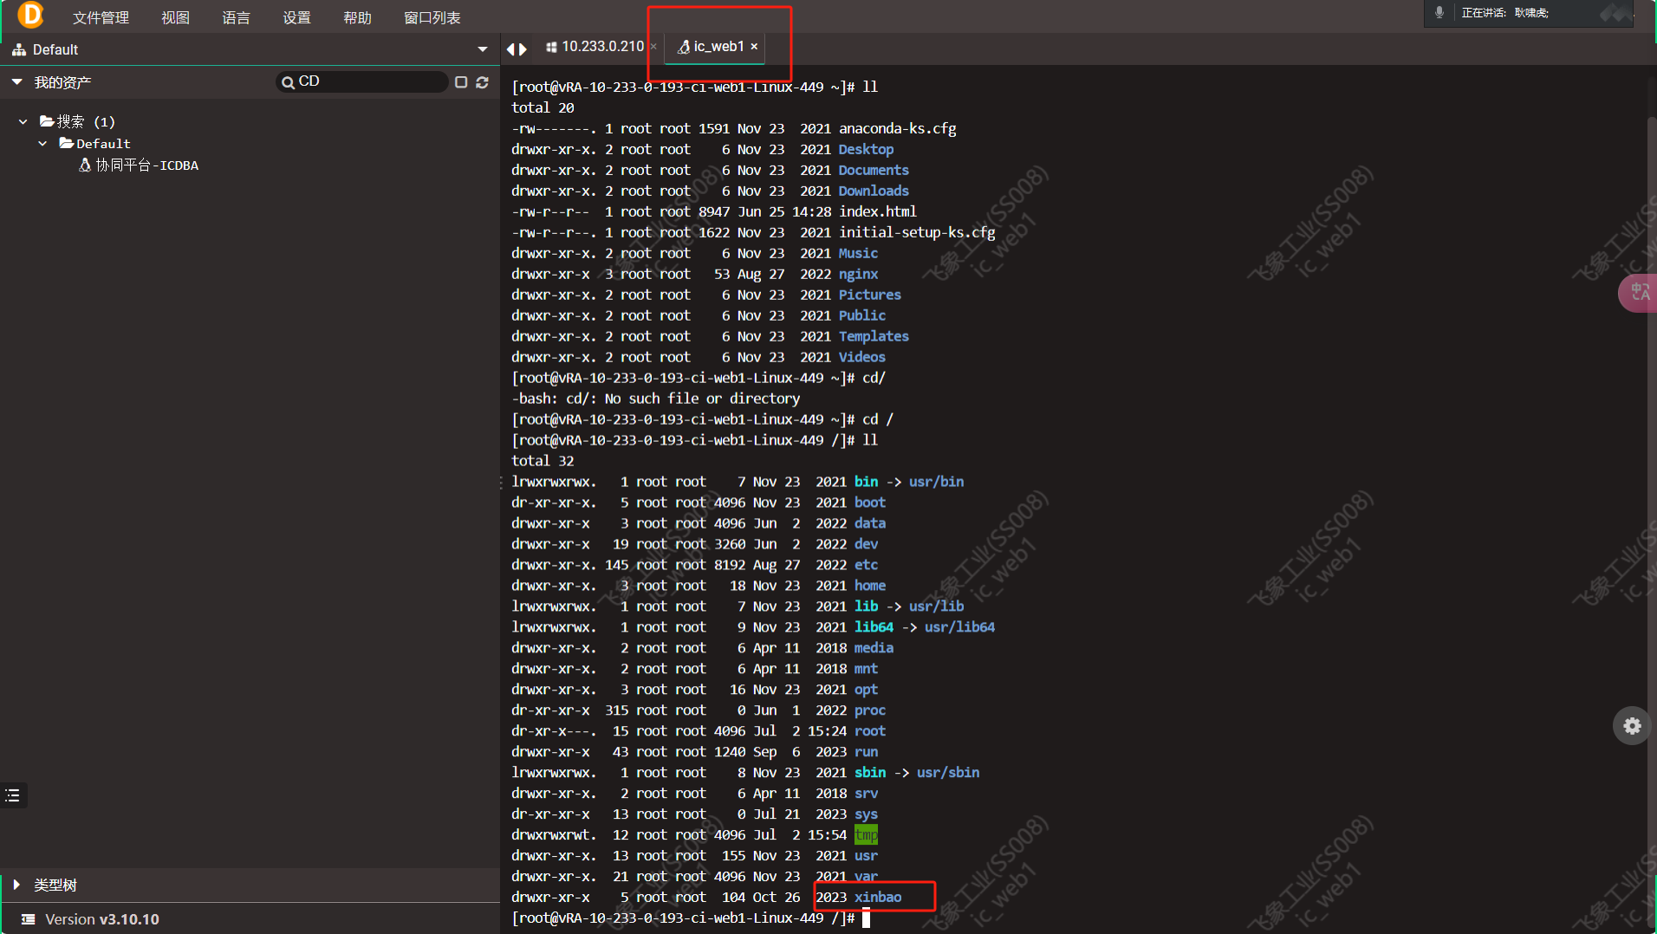

**3.2原型界面样式&界面字段说明**

<图例：汇总主表>：

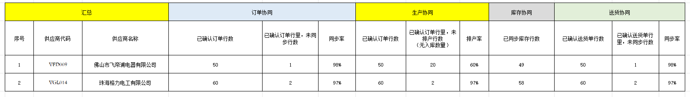

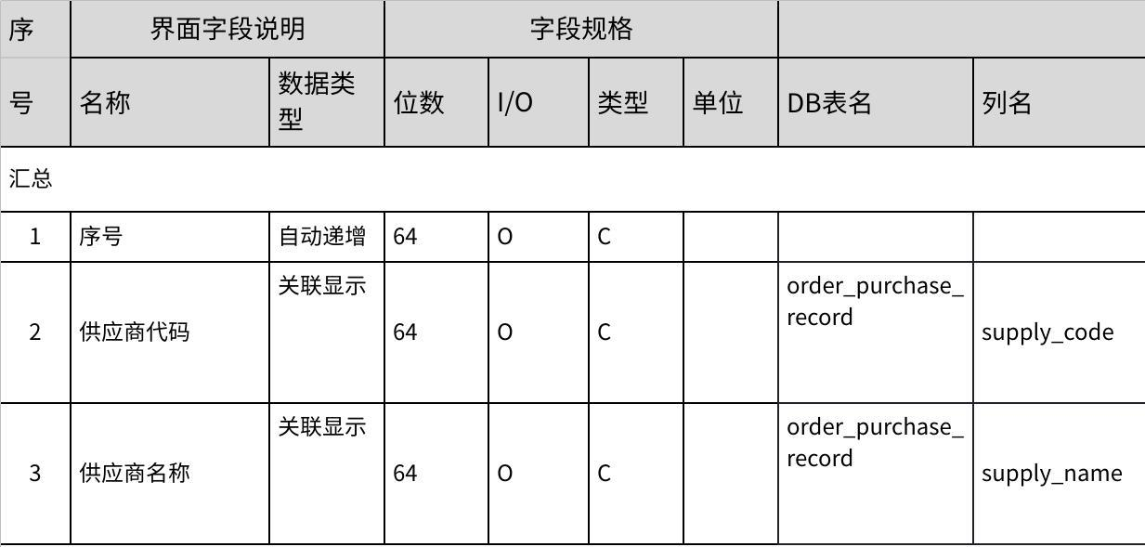

**点击图片可查看完整电子表格**

<图例：订单协同-未同步订单明细>：已确认，未同步订单的明细

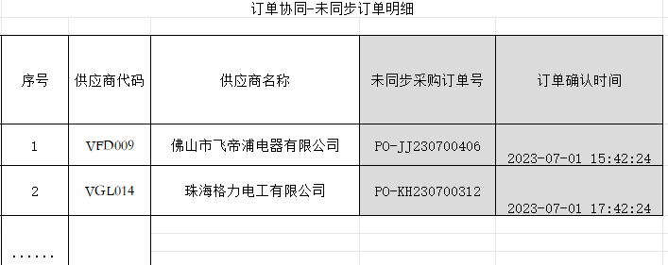

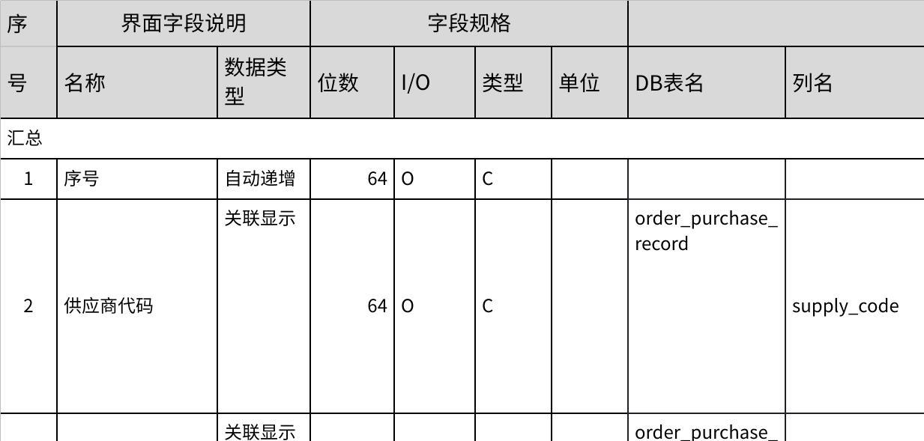

**点击图片可查看完整电子表格**

<图例：生产协同-未排产订单明细 >：已确认，未同步订单的明细

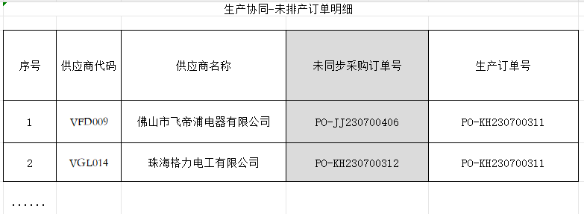

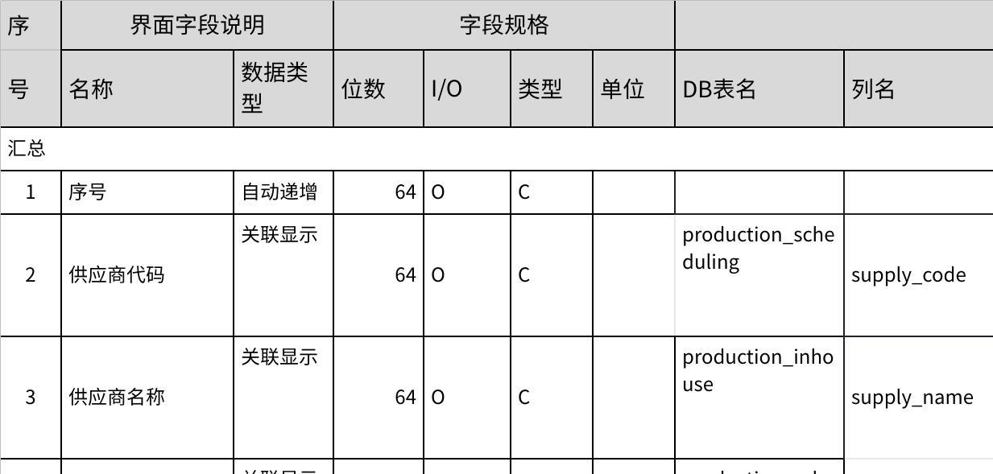

**点击图片可查看完整电子表格**

<图例：送货协同-未同步订单明细 >：已确认，未同步订单的明细

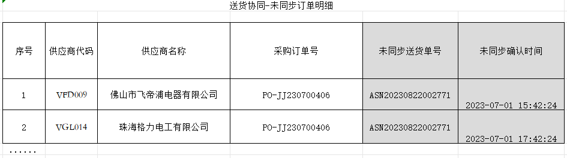

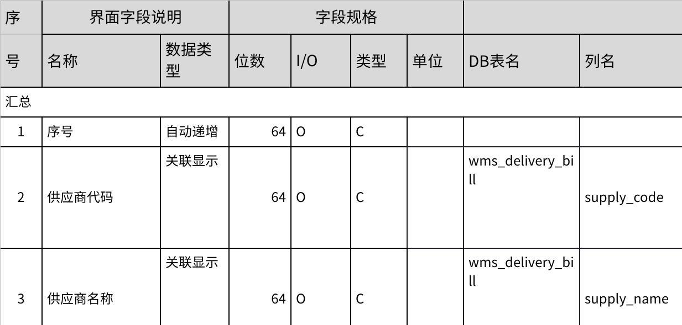

**点击图片可查看完整电子表格**

<图例：搜索框&按钮>：

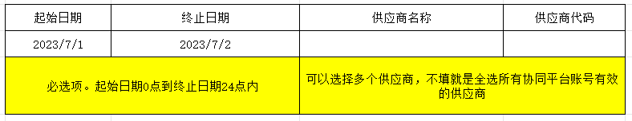

说明：

1.日期筛选：筛选主表所有模块确认时间



**3.3功能说明**

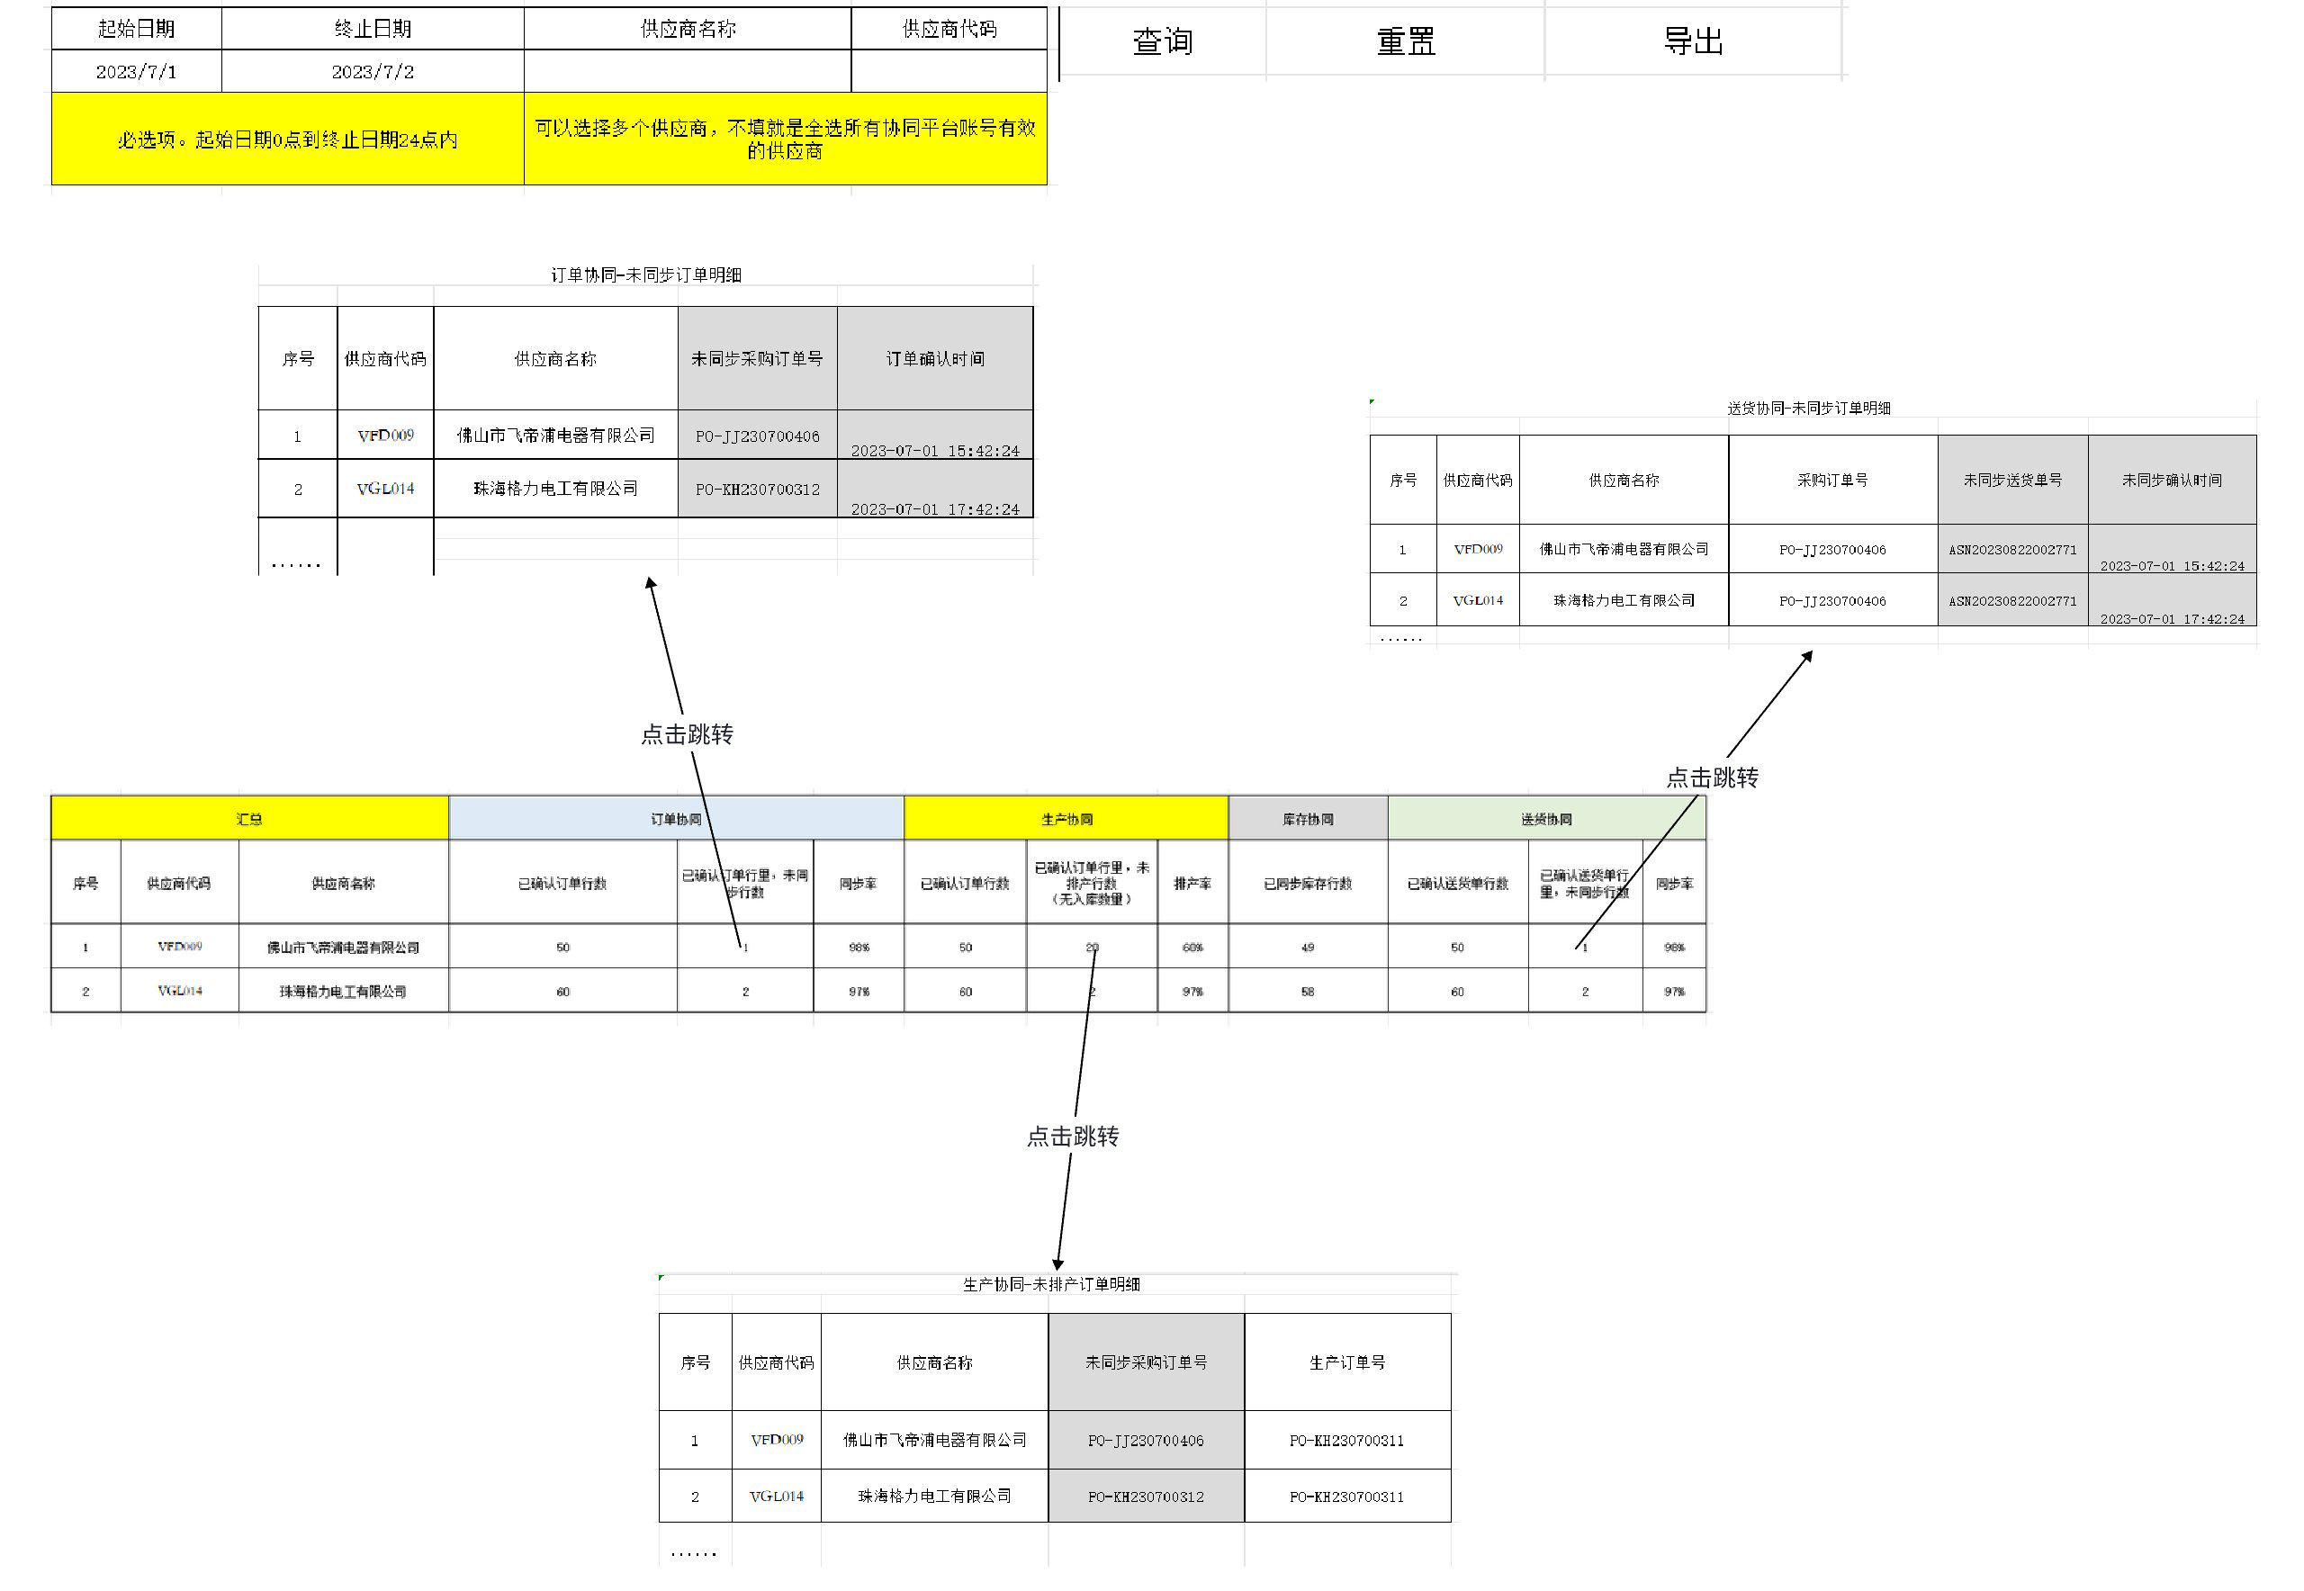

**3.4测试内容**

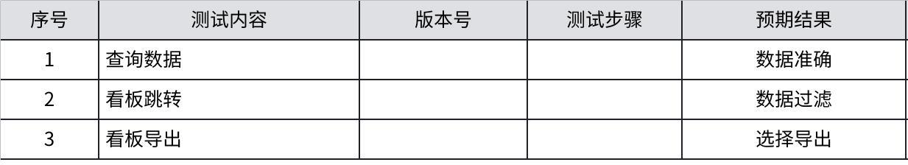

**点击图片可查看完整电子表格**

**四、人天评估（接口填写）**

**CS：期望上线日期：2024/07/20**

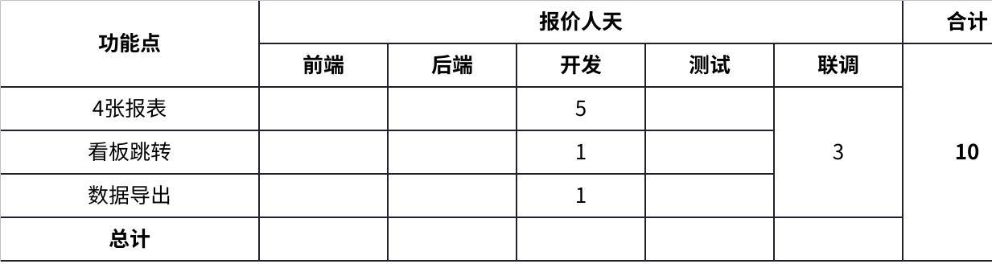

**点击图片可查看完整电子表格**

**五、变更记录**

**2024.06.25**